**Kenniskaart Soortenkennis OZ**

Datum: Gemaakt door: 1:

2:

3:

4:

5:

**Algemeen**

**Diersoort:**

Campbelli dwerghamster.

**Wetenschappelijke naam:**

*Phodopus campbelli.*

**Herkomst:**

Noord-Mongolië, Noord-China, Mantsjoerije, Altaj en Toeva.

**Gebruiksdoel:**

Gezelschapsdier.

**Rassen en variëteiten:**

Albino, argent, zwart, platinum, black-eyed argente, moscow, satijn, umbrous.

**Voeding**

**Voedingseisen:**

Hamsters hebben altijd behoefte aan dierlijke eiwitten. Brokken zijn beter dan gemengd I.V.M. uitzoeken van voer. Met teveel snoepjes kunnen ze suikerziekte krijgen.

**Voersoorten:**

Brokken, gemengd, groentes, fruit, insecten.

**Voermethode en frequentie:**

10 tot 12 gram brokken per dier per dag.

**Huisvesting**

**Natuurlijke leefomgeving:**

Steppengebied.

**Huisvestingseisen:**

Eén hamster heeft een huisvesting nodig van 70x40. Het zijn geen klimmers dus het hoeft niet al te hoog zijn. Ze vinden een loopwiel altijd fijn voor extra beweging, de diameter moet ongeveer 17 CM zijn. Een dikke laag van minimaal 20 CM diep aubiose of hemparade. Geef ze een holletje waar ze overdag in kunnen zitten en als nestmateriaal kun je wc-papier of keukenrollen gebruiken. Een hamster wast zich het liefst met chinchillazand. Het is een knaagdier dus zorg voor knaagmogelijkheden.

**Afwijkende eisen levensfase/leeftijd:**

Je moet ervoor zorgen dat ze niet door het tralies kruipen, waar ze met de kop tussenkunnen kunnen ze helemaal doorheen.

**Onderhoud:**

Elke week het hok schoonmaken en om de maand de voerbakken ontsmetten.

**Omgevingsverrijking (+ afbeeldingen):**

**Looprad Nestmateriaal Graafmogelijkheden**

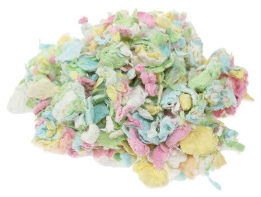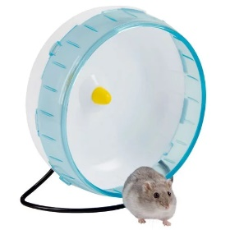

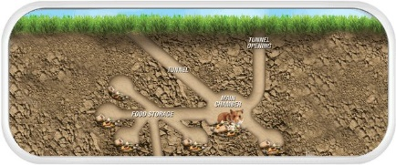

**Gezondheid**

**Meest voorkomende ziektebeelden (+afbeeldingen):**

Natstaart Luchtwegen infectie Suikerziekte

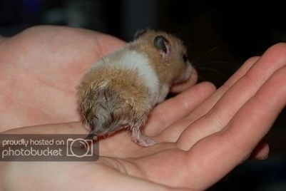

Preventieve maatregelen:

Goed voeren/stress Geen tocht Niet teveel suiker geven

Curatieve maatregelen:

**Zoönosen:**

LCMV

Preventieve maatregelen:

Hygiënisch met de dieren werken en niet in contact komen met vreemde knaagdieren

Curatieve maatregelen:

Ziekenhuis opname voor mensen en dieren kunnen niet genezen worden

**Meest voorkomende fysieke afwijkingen (+afbeeldingen):**

Overgewicht Gebit problemen Wangzakverzakking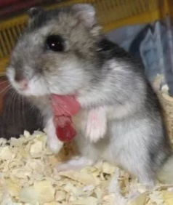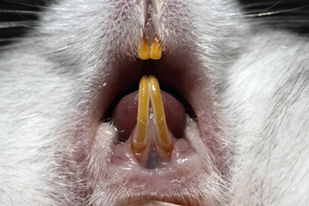

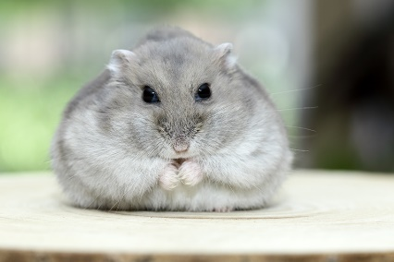

Preventieve maatregelen:

Goed voeden Knaagmogelijkheden bieden Goed fokken (erfelijk)

Curatieve maatregelen:

Minder voeren en meer beweging Tanden slijten (dierenarts) Niet

**Voortplanting**

**Naamgeving** Man : -

Vrouw : -

Jong : -

Castraat : -

**Kenmerken** Geslachtsrijp :4 tot 5 weken.

Fokrijp : 3 tot 4 maand

Bronstcyclus : eens per 4 dagen

Duur bronst : een dag

Draagtijd :18-19 dagen.

Worpgrootte :5 tot 8 jongen.

Speentijd : 3 tot 4 weken

Gemiddelde leeftijd :Tussen de 2 en 3 jaar oud.

**Primaire geslachtskenmerken:**

Mannen hebben meer ruimte tussen hun geslachtsopening en anus

**Secundaire geslachtskenmerken:**

Vrouwen hebben een afgerond achterwerk en de mannen een puntigere

**Welzijn en gedrag**

**Gedragskenmerken**

Natuurlijk gedrag:

Badderen met een zandbad, graven, rondlopen

Sociaal gedrag:

Foerageergedrag:

Hamsteren (Voedsel in wangzakker proppen)

Territoriumgedrag:

Vechten

Voortplantingsgedrag:

**Meest voorkomende gedragsmatige afwijkingen:**

Tralies knagen

**Gedragsparameters voor het meten van welzijn:**

**Meest voorkomende welzijnsproblemen:**

Overgewicht

**Gebruikte informatiebronnen:**